會員匯出訂單 Excel：需求說明
項目 | 內容
功能名稱 | 會員匯出訂單 Excel
文件版次 | 0.2
系統分析者 | 系統分析師
審查者

版本管控歷程
版次 | 發行日期 | 修訂說明 | 修訂單位 | 修訂人員
0.1 | 2026/11/10 | 初版 | 示範團隊 | 系統分析師
0.2 | 2026/11/10 | 補充：金額為每項商品小計、日期區間上限 366 天、單次最多匯出 10000 列、迄日包含當天、檔名格式、未登入時的處理、日期預設值、列表隨日期區間更新、區間內沒有訂單時的處理 | 示範團隊 | 系統分析師

功能目的
會員可以在「我的訂單」頁面選擇一段日期區間，把自己這段期間的訂單匯出成 Excel 檔案，方便留存或報帳。

畫面
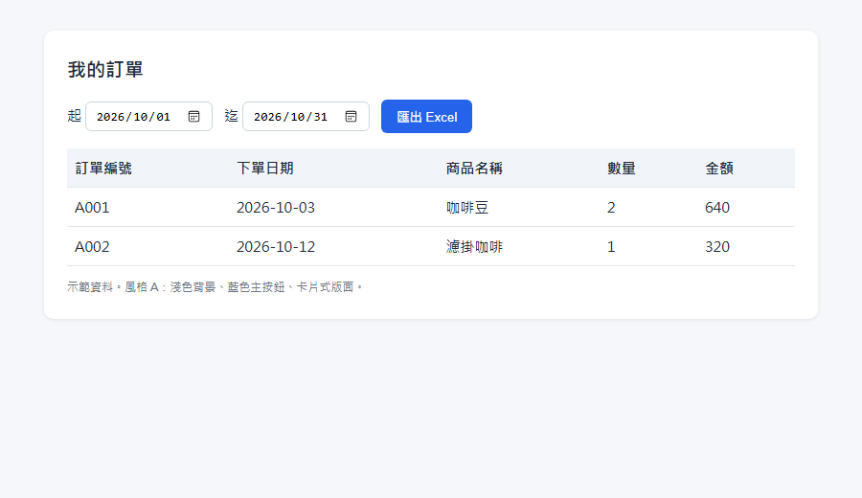
畫面上方有「起」「迄」兩個日期欄位和「匯出 Excel」按鈕，下方是訂單列表，列出訂單編號、下單日期、商品名稱、數量、金額。

操作說明
- 會員開啟「我的訂單」頁面，日期預設為「本月 1 日」到「今天」，下方列表顯示這段期間的訂單。
- 會員可以改變「起」或「迄」日期，下方列表會立即更新成新區間的訂單。
- 會員按下「匯出 Excel」，瀏覽器開始下載檔案。

日期區間規則
規則 | 說明
必須選擇 | 起日與迄日都必須選擇
起迄順序 | 起日不可晚於迄日
區間長度 | 最長 366 天（起日與迄日都算進去）
迄日範圍 | 包含當天，也就是迄日當天下的訂單也會在區間內

匯出檔案內容
項目 | 內容
檔名 | 訂單_起日_迄日.xlsx
匯出範圍 | 只匯出會員本人的訂單
欄位 | 訂單編號、下單日期、商品名稱、數量、金額
一張訂單有多項商品 | 每項商品各占一列，訂單編號與下單日期重複顯示；金額是該項商品的小計，不會重複計算
金額格式 | 整數元，並以逗號分隔千位
日期格式 | 年-月-日
排列順序 | 依下單日期由舊到新
筆數上限 | 單次最多匯出 10000 列，超過時不產生檔案

輸入日期時的提示
選擇或修改日期的當下就會出現，不需要按「匯出 Excel」。提示文字顯示在日期欄位下方，欄位框變紅，「匯出 Excel」按鈕暫時不能按，下方訂單列表維持原來的內容。
沒有選擇起日或迄日
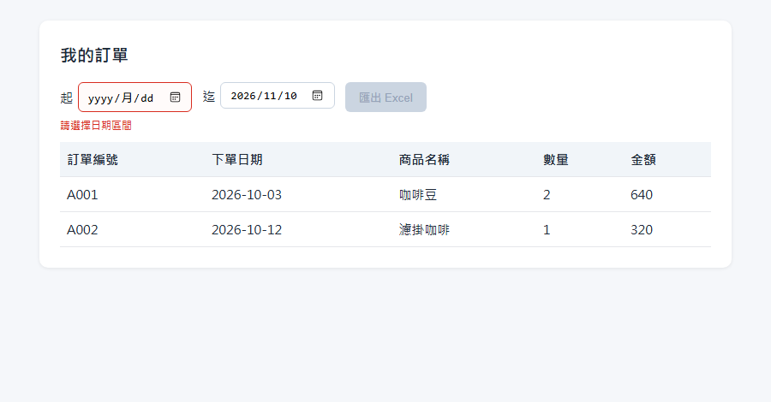
起日晚於迄日
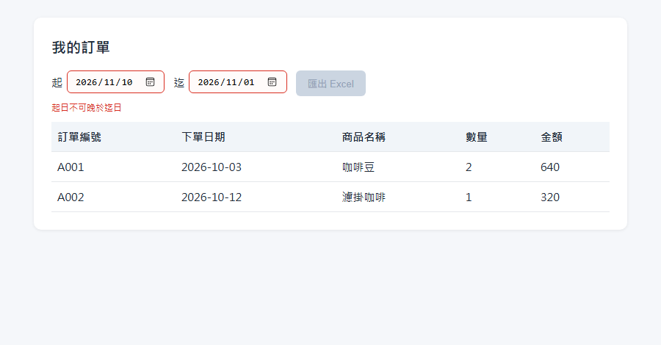
區間超過 366 天
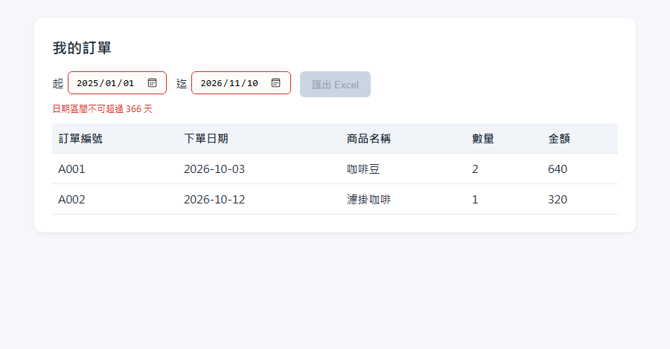

按下「匯出 Excel」之後的提示
按下按鈕後，按鈕會顯示處理中並暫時不能按；結果出來後，提示顯示在頁面上方的訊息區，訂單列表維持原來的內容。
匯出筆數超過 10000 列（不產生檔案）
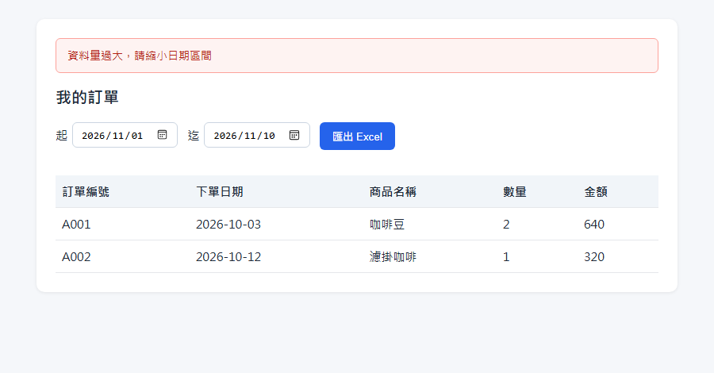
區間內沒有訂單（仍會下載只有標題列的檔案）
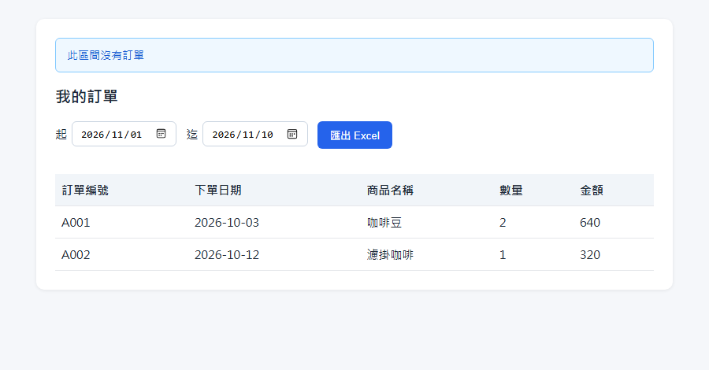
匯出失敗
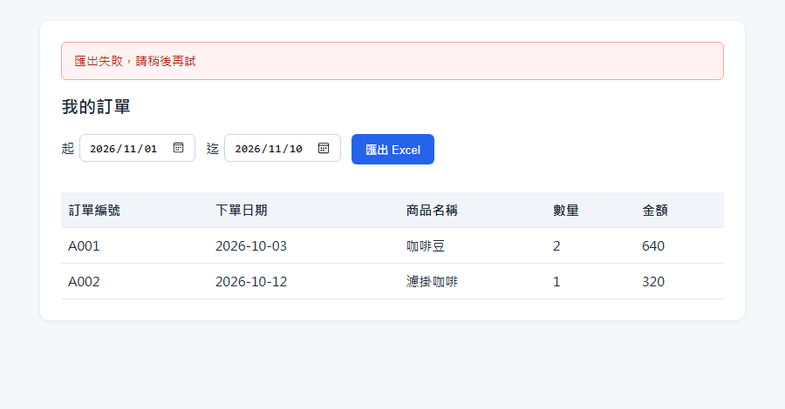
尚未登入或登入已失效：前往登入頁，登入後回到「我的訂單」頁面。

